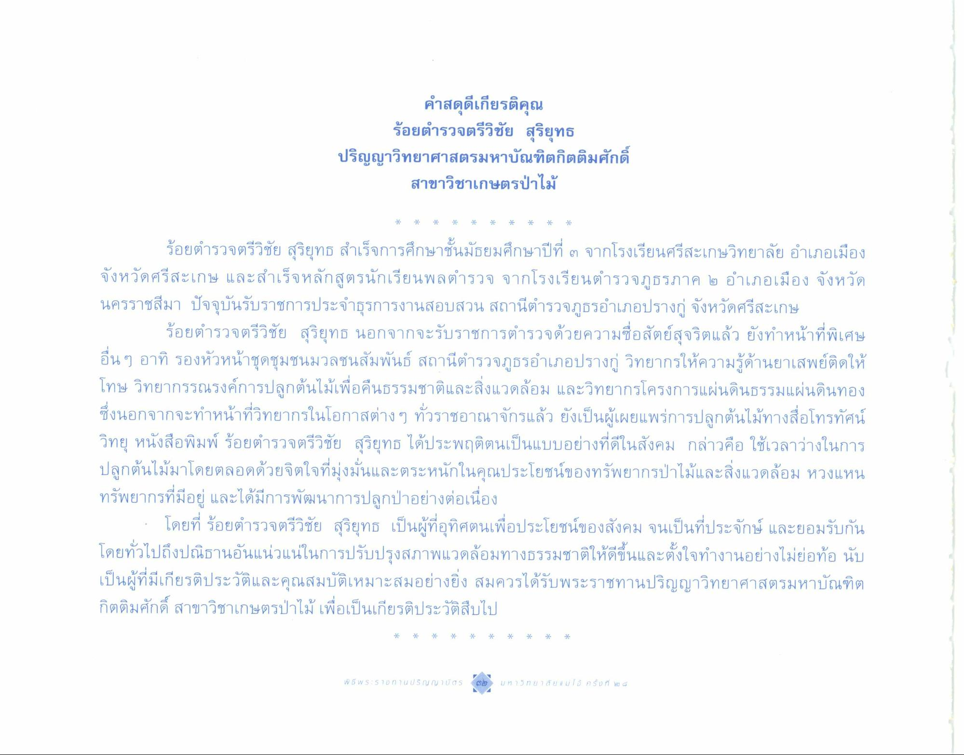
คําสดุดีเกียรติคุณ
ร้อยตํารวจตรีวิชัย สุริยุทธ
ปริญญาวิทยาศาสตรมหาบัณฑิตกิตติมศักดิ์ สาขาวิชาเกษตรป่าไม้
ร้อยตํารวจตรีวิชัย สุริยุทธ สําเร็จการศึกษาชั้นมัธยมศึกษาปีที่ 6 จากโรงเรียนศรีสะเกษวิทยาลัย อําเภอเมือง จังหวัดศรีสะเกษ และสําเร็จหลักสูตรนักเรียนพลตํารวจ จากโรงเรียนตํารวจภูธรภาค ๒ อําเภอเมือง จังหวัด นครราชสีมา ปัจจุบันรับราชการประจําธุรการงานสอบสวน สถานีตํารวจภูธรอําเภอปราง จังหวัดศรีสะเกษ
ร้อยตํารวจตรีวิชัย สุริยุทธ นอกจากจะรับราชการตํารวจด้วยความซื่อสัตย์สุจริตแล้ว ยังทําหน้าที่พิเศษ อื่นๆ อาทิ รองหัวหน้าชุดชุมชนมวลชนสัมพันธ์ สถานีตํารวจภูธรอําเภอปรางคู่ วิทยากรให้ความรู้ด้านยาเสพย์ติดให้ โทษ วิทยากรรณรงค์การปลูกต้นไม้เพื่อคืนธรรมชาติและสิ่งแวดล้อม และวิทยากรโครงการแผ่นดินธรรมแผ่นดินทอง ซึ่งนอกจากจะทําหน้าที่วิทยากรในโอกาสต่างๆ ทั่วราชอาณาจักรแล้ว ยังเป็นผู้เผยแพร่การปลูกต้นไม้ทางสื่อโทรทัศน์ วิทยุ หนังสือพิมพ์ ร้อยตํารวจตรีวิชัย สุริยุทธ ได้ประพฤติตนเป็นแบบอย่างที่ดีในสังคม กล่าวคือ ใช้เวลาว่างในการ ปลูกต้นไม้มาโดยตลอดด้วยจิตใจที่มุ่งมั่นและตระหนักในคุณประโยชน์ของทรัพยากรป่าไม้และสิ่งแวดล้อม หวงแหน ทรัพยากรที่มีอยู่ และได้มีการพัฒนาการปลูกป่าอย่างต่อเนื่อง
โดยที่ ร้อยตํารวจตรีวิชัย สุริยุทธ เป็นผู้ที่อุทิศตนเพื่อประโยชน์ของสังคม จนเป็นที่ประจักษ์ และยอมรับกัน โดยทั่วไปถึงปณิธานอันแน่วแน่ในการปรับปรุงสภาพแวดล้อมทางธรรมชาติให้ดีขึ้นและตั้งใจทํางานอย่างไม่ย่อท้อ นับ เป็นผู้ที่มีเกียรติประวัติและคุณสมบัติเหมาะสมอย่างยิ่ง สมควรได้รับพระราชทานปริญญาวิทยาศาสตรมหาบัณฑิต กิตติมศักดิ์ สาขาวิชาเกษตรป่าไม้ เพื่อเป็นเกียรติประวัติสืบไป

